**Chiarimento sul calcolo esatto delle somme nelle serie**

Dato l’algoritmo:

La somma che calcola esattamente le somme è quella sotto presentata.

Analizziamo meglio come si ottiene il risultato. In particolare si nota che “j” è un indice che arriva fino ad “i” partendo da “n-2”. Si nota come infatti, al massimo possa fare “n-1” iterazioni.

Quindi in ogni operazione si trasla l’indice della sommatoria buttandolo nel risultato.

Spiegato passo passo sarebbe quindi:

* la somma iniziale vale 1 in quanto i nostri elementi non sono inizializzati ad alcun valore e hanno distanza massima di 1
* dato che j va da i ad n-1 iterazioni in n-2, nel passaggio dopo scrivo “n-1-i”.
* a questo punto traslo “n-2” e lo butto dentro al risultato.
* sto facendo questa operazione due volte, quindi divido per due.

Il risultato è quanto segue:

A titolo di esempio trattiamo anche il caso dell’algoritmo:

Il risultato è:

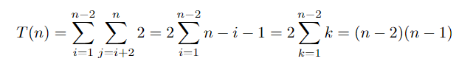

Di nuovo:

* la somma iniziale vale 2 in quanto i nostri elementi sono inizializzati ad 1 e a 2 e, in particolare, sono distanti massimo 2 nella scrittura dei cicli dell’algoritmo
* come prima, j è dato da “n-1-i” confronti ed iterazioni, questo perché j è maggiore di i come indice quindi avrà al massimo quel costo.
* sapendo poi che appunto entrambi tendono a “n-2” perché si vede dall’ultimo ciclo, massime operazioni che entrambi fanno, nell’ultimo passaggio mettiamo ad esponente comune “n-2” e come prima si trasla nel risultato “n-1” dell’indice j

Da questo si ha il risultato.